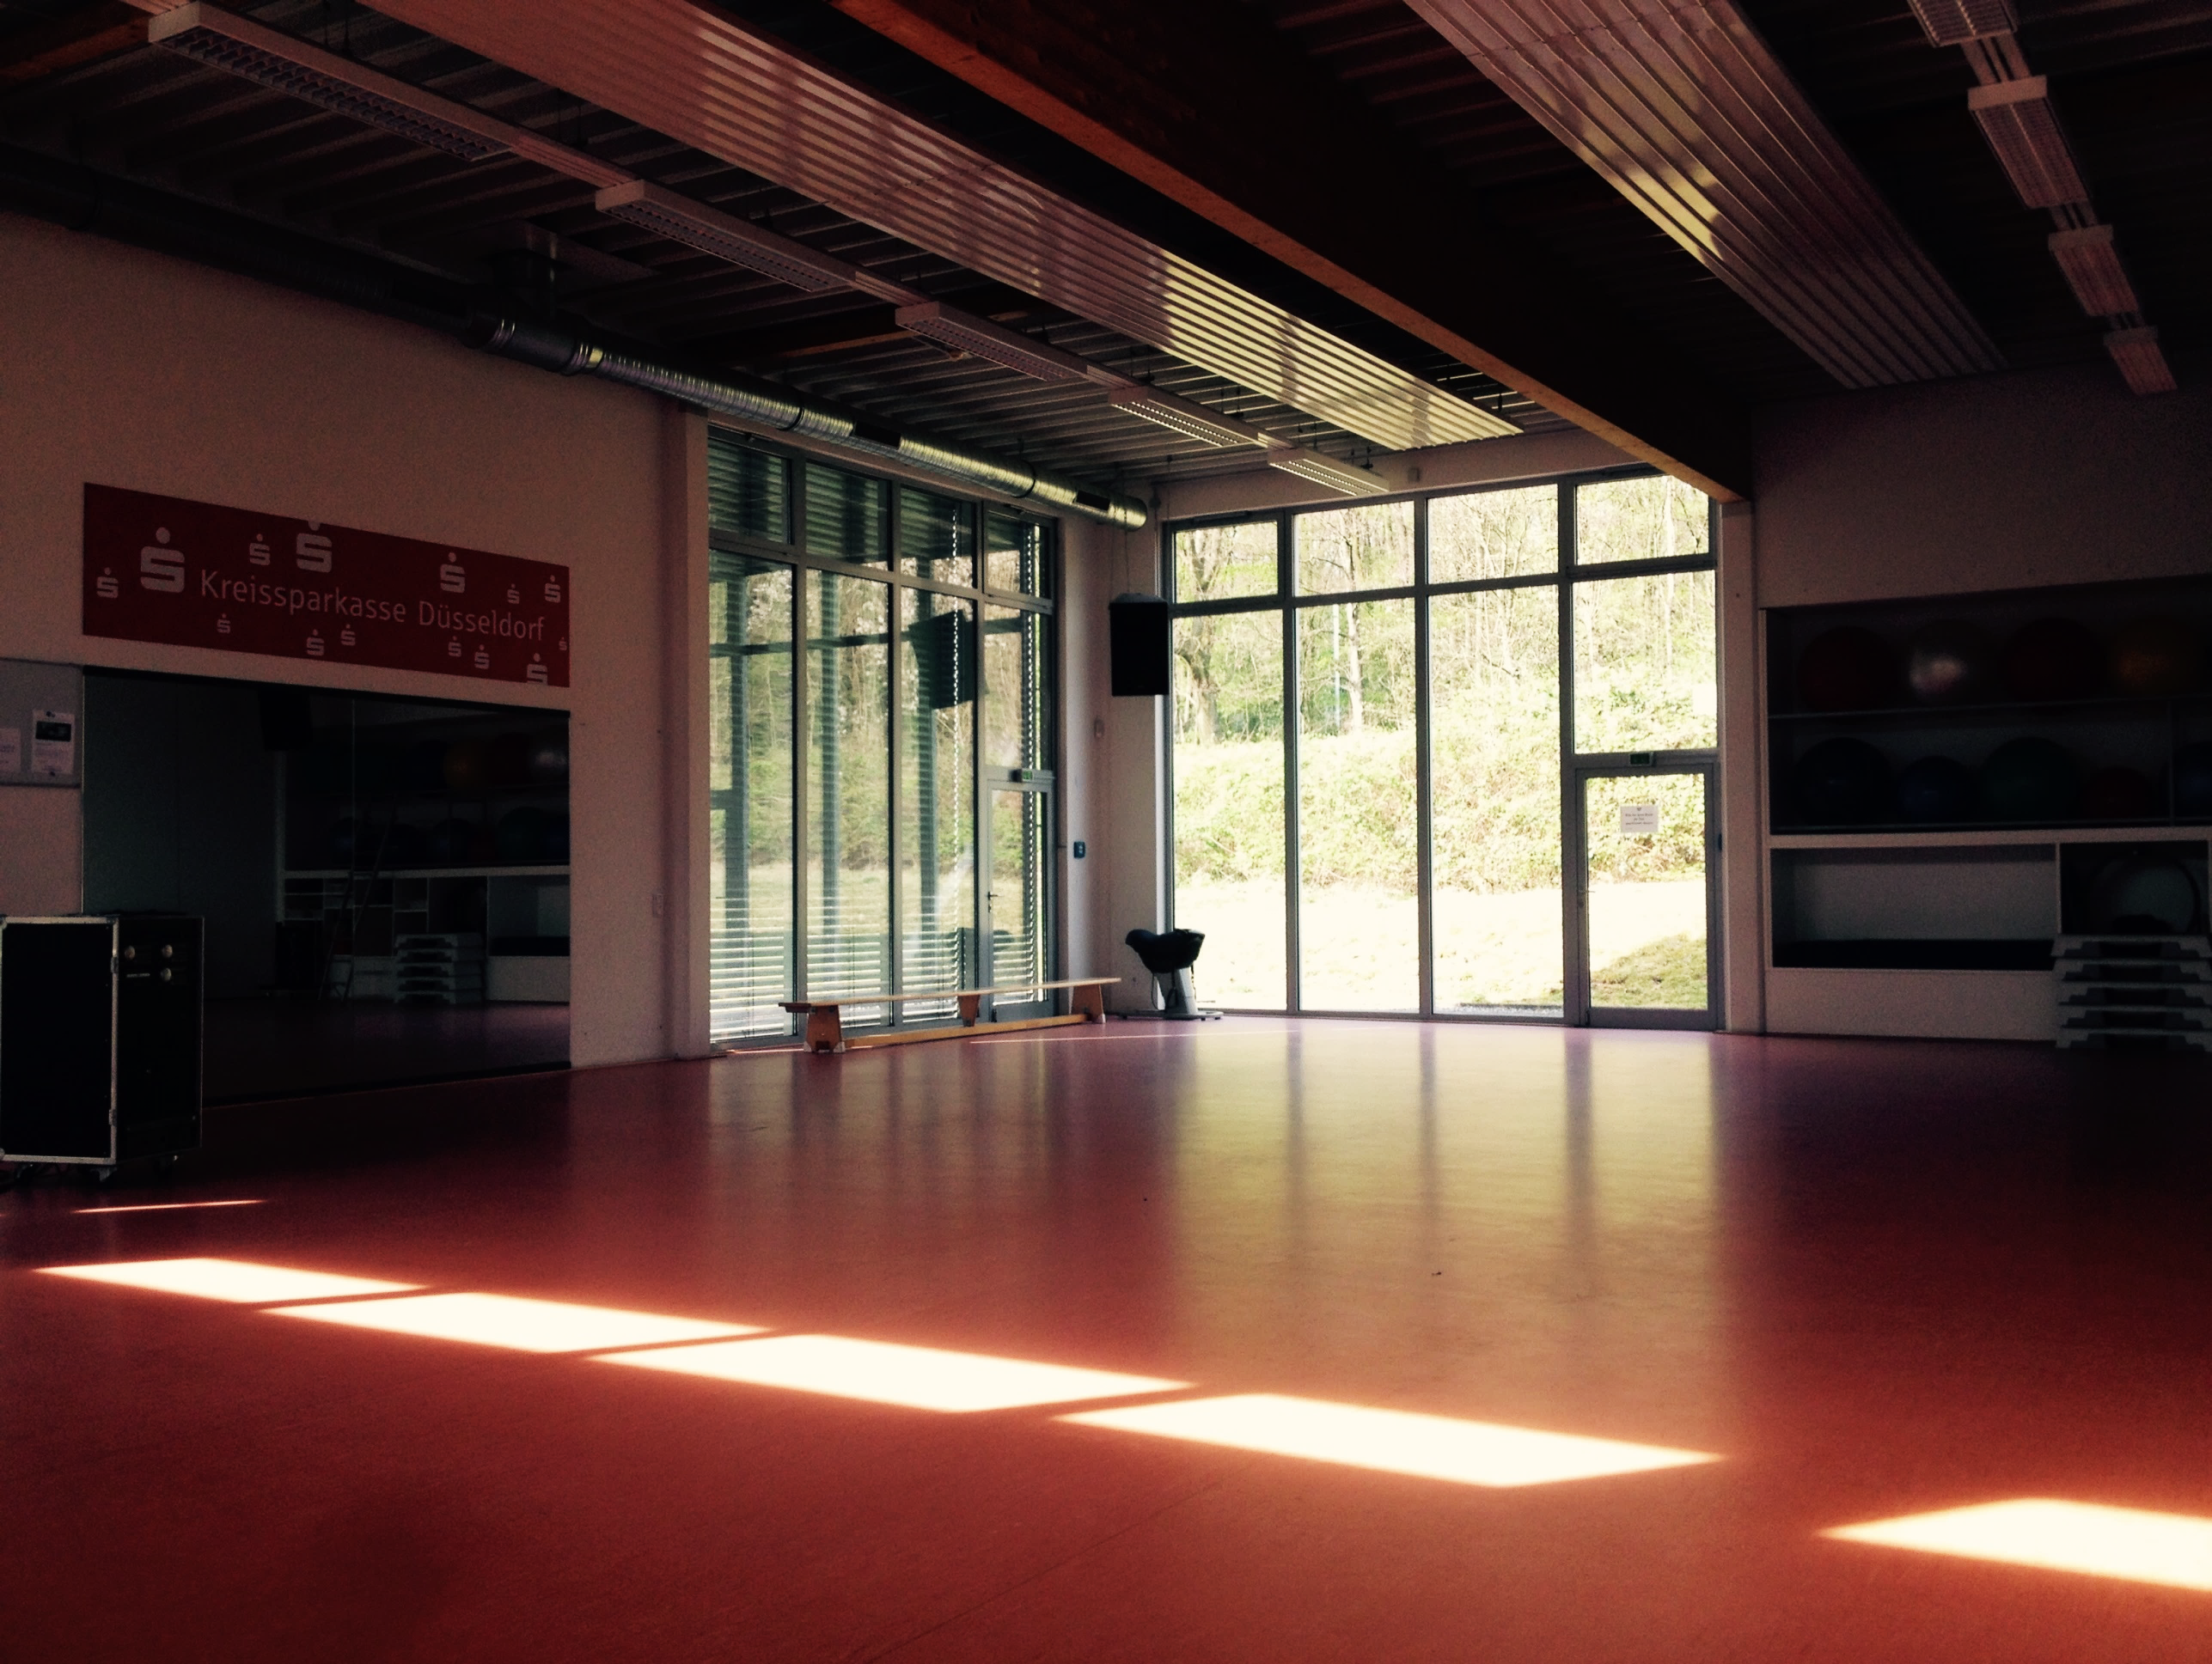
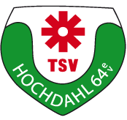
SONNTAGSKURSPLAN
Juni 2022
DER PERFEKTE START IN DEN TAG VON 10:00 BIS 11:00 UHR

05.06. ZUMBA mit Katrin
Pfingstmontag 06.06. BADYSHAPE mit Larissa
12.06. PUSH mit Alex
Fronleichnam 16.06. HITT mit Alexandra
19.06. ZUMBA mit Larissa
26.06. PUSH mit Alex

